Предметная область: Окружающий мир.
Класс: 2 класс.
Тема урока: Здоровье и безопасность
Цель: Формирование образовательных компетенций ( информационных, коммуникативных, рефлексивных) учащихся 2 класса в предметной области «Окружающий мир» по теме «Здоровье и безопасность»
Учебные задачи, направленные на достижение личностных результатов обучения:
- Формирование умения постоянно учиться.
- Формирование уважительного отношения к иному мнению, к иной точке зрения.
- Развитие навыков сотрудничества со взрослыми и сверстниками в разных социальных ситуациях.
- Воспитание нравственных качеств личности: сопереживания, доброты, трудолюбия, целеустремлённости.
- формирование осознанной необходимости соблюдения правил личной безопасности
Учебные задачи, направленные на достижение метапредметных результатов обучения:
- Формирование умения принимать и сохранять цель и учебные задачи.
- Формирование умения слушать и слышать, выстраивать речевые высказывания.
- Формирование умения работать в паре и группах.
- Формирование способности решать проблемы творческого и поискового характера.
- Формирование начальной формы рефлексии.
Учебные задачи, направленные на достижение предметных результатов обучения:
Освоение знаний по теме «Здоровье и безопасность»:
- проверить и оценить знания по разделу «Здоровье и безопасность».
Оборудование:
- создание подготовительной информационно-образовательной среды: учебник, мультимедиапроектор, экран, презентация «Здоровье и безопасность» ( на партах фотографии «Огонь- друг человека» и «Огонь – враг человека», на доске карточки с условными обозначениями),
- книги,
- инструкционная карта,
- баночки с водой,
- носовые платки.
- листы самооценки.
- Информационные листы.

Конспект урока окружающего мира во 2 классе с использованием современных педагогических технологий.

Оргмомент  Эмоциональное  начало урока  Постановка цели урока и учебных задач в сотворчестве с учащимися.  Методы исследования.  Первичное повторение материала.  Деление на группы, работа в группах.  Работа в статичных групп  Работа с дополнительной литературой.  Обсуждение в группах.  Динамическая пауза.  Обсуждение вопроса в группах.  Практическая работа.  Подведение итога урока  Рефлексия  Дом.задание | ( Все вместе проговорить стихотворение)  Создание психологического настроения  Пусть каждый день и каждый час  Вам новое добудет.  Пусть добрым будет ум у вас,  А сердце умным будет. (С. Я. Маршак)  -Глядя в ваши глаза, я вижу, что они добрые и любознательные. Значит, у нас должно сегодня все получиться. Постарайтесь постичь истину, запомнить и выполнять все правила, которые сегодня услышите.  -Сегодня у нас необычный урок. Мы отправляемся в путешествие. А на чем люди путешествуют? Вы, наверное, обратили внимание как расставлены парты сегодня в классе. Как носовая часть на корабле.  -Мы с вами отправимся в путешествие на корабле по морю. Чтобы наш путь был безопасным, с собой мы возьмём самое дорогое, что есть у каждого человека? ДОГАДАЛИСЬ? «Здоровье». Так и назовем наше море «ЗДОРОВЬЕ».  -Какие учебные задачи нужно поставить перед собой, если наш путь лежит по водным просторам?  - В дороге путешественнику нужны спички, значит что нужно нам повторить?  - Аптечка. Какие правила ещё вспомним?  - Мы будем посещать неизвестные нам острова, где живут неизвестные люди. Какие правила будем соблюдать?  -Проверим наши предположения. .( на доске слайд с учебными задачами)  - Соблюдать правила безопасного поведения на воде.  - Повторить основные правила противопожарной безопасности.  - Знать правила безопасного поведения в быту.  - Повторить правила поведения с незнакомым человеком.  -Прежде чем отплыть, необходимо проверить готовность экипажа к отплытию. В судовом журнале находятся все необходимые задания, сделаем в них свои пометки.( ТЕСТЫ)  - Проверим ваши ответы сигналами, взяли ладошки, если ответ у вас правильный поднимите зелёную ладошку, если нет-красную.  - Убираем наши записи в бортовой журнал.  - А теперь составим план нашего путешествия, на доске находятся карточки с условными обозначениями.  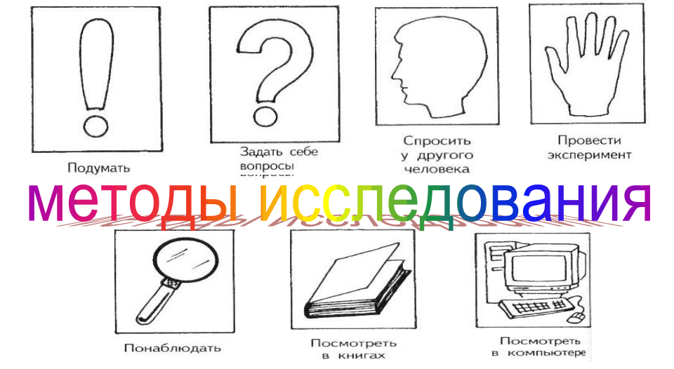  - Я выбираю двух помощников, которые могут подойти и проконсультироваться с учителем, обратиться за помощью.  - Отправляемся в путешествие. За бортом нашего корабля лениво плещутся волны. Перед нами расстилается остров ДОМАШНИЕ ОПАСНОСТИ.  - Какие опасности подстерегают дома неосторожного человека?  -Давайте вспомним правила, которые нужно соблюдать, чтобы не пришла беда.  (показ слайдов: окно, утюг, мясорубка, чайник, уксус, таблетки, ножницы)  МЕТОДЫ исследования:  - Подумай  - Прощаемся с нашим островом. Плывем дальше.  Следующий остров ОПАСНЫЕ НЕЗНАКОМЦЫ.  - Во всём мире полицейские придумали памятку специально для детей – как правильно себя вести с любым незнакомым человеком. Давайте попробуем эту памятку заполнить.( слайд)  Воспользуемся методом:  - Подумай  - Спроси другого человека  -НЕ разговаривай…..  -НЕ принимай…..  -Не играй…  -НЕ гуляй…  Прощаемся с нашим островом.  Плывем дальше. Следующий остров –остров НЕЗНАКОМЕЦ,  -Каждый человек стремится обустроить свой дом как можно уютнее и удобнее. И в этом ему помогает наш незнакомец. ОН издавна был рядом с человеком. Наши предки знали немало секретов и хитростей добывания его. Люди считали незнакомца живым существом, «приручали» его, поселяя в своих пещерах. Он помогал людям бороться за существование, готовить обед, спасал от холода, помогал в борьбе со страшными хищниками, отпугивая их от пещер.  - Кто же этот незнакомец? (огонь)  - Сила у огня большая –пребольшая. Но если этой силой обращаться неосторожно, то огонь может стать страшным, коварным врагом.  - Кто этот враг?  - Верно, мы повторим тему Пожар…  - Р, на этом острове проходят бурные споры. Пришлось даже жителям обратиться в суд.  На заседании суда им нужно решить важный вопрос « Огонь –наш друг или огонь – наш враг». Давайте поможем разобраться.  - Перед вами на партах лежат фотографии. Ваша задача внимательно рассмотреть их и найти смысл, огонь –друг или враг человека. По правому борту располагаются Обвинители, по левому Защитники.  -Чтобы работа суда была плодотворной, надо всем участникам судебного процесса быть внимательными, активными, не мешать при показаниях.  Роль судьи я беру на себя.  1 группа будет «Защитники»  2 группа будет «Обвинители»  (поставить заготовки с названием групп)  -Все готовы.  - Используя фотографии привести по 4 доказательства, когда огонь – друг человека и когда огонь – враг человека ( обсуждение в группах)  -К каждой фотографии прилагается инструкционная карта №1 («Как правильно нужно начинать ваше показание»)  -Какие методы исследования будем использовать?  - Подумать  - Спросить себя  - Отвечает группа «Обвинителей» ( фотографии прикрепляются к доске).  - Я считаю, что огонь – враг …. Лесные пожары приводят к уничтожению лесных массивов, трав.  - Я считаю, что огонь –враг … Гибель людей, животных, трав.  - Я считаю, что огонь – враг.. Люди лишаются жилища.  - Я считаю, что огонь – враг… Уничтожаются предприятия, люди лишаются работы.  - Отвечает группа «Защитников» (фотографии прикрепляются к доске)  - Я считаю, что огонь друг… Согревает жилище.  - Я считаю, что огонь друг… без огня мы не смогли приготовить бы еду, испечь хлеб, согреть ужин.  - Я считаю, что огонь друг…дает электричество  - Я считаю, что огонь друг…создает уют  - Я считаю, что огонь друг…движет тепловозы  - Я считаю, что огонь друг…оживляет печи  - Я считаю, что огонь друг…помогает в космосе  - Воспользуемся методом «посмотреть в книгах» и давайте обратимся к книгам, которые лежат у вас на партах: это книги о пожарах, о добром и злом огне.  - Посмотрите, прочитайте отрывки из книг. Докажите словами из произведения: огонь друг или враг человека?  Обвинители.  - 1. Море пламенем горит,  Выбежал из моря кит,  «Эй, пожарные бегите,  Помогите! Помогите!  ( К.И.Чуковский «Путаница»)  2. Что за дым над головой?  Что за гром над мостовой?  Дом пылает за углом.  Что за мрак стоит кругом?  Ставит лестницы команда,  От огня спасает дом.  (С.Я.Маршак «Дядя Степа»  3. Ищут пожарные,  Ищет милиция,  Ищут фотографы  В нашей столице.  Ищут давно и не могут найти  Парня какого-то лет двадцати.  ( С.Я.Маршак «Рассказ о неизвестном герое»)  ЗАЩИТНИКИ.  ( Сказка «Гуси-лебеди» , где печка обогревает, пирожки печет)  ( Сказка « По щучьему велению», Емеля катается на печи, ему удобно и тепло)  ( Сказка « 12 месяцев», девочка отогревается у костра)  - Ребята, а сейчас обратимся к компьютеру.  Внимательно посмотрим мультфильм и Обвинители должны назвать ошибки главных героев, а Защитники перечислить правила «КАК вести себя при пожаре»  Обсудили в группах.  -Отвечает группа ОБВИНИТЕЛЕЙ.  - Проверьте свои предположения ( слайд )  - Игра детей со спичками  - Разведение костров вблизи дома  - Зажигание свечей, печей  - Неосторожное обращение с огнём  - Оставленные без присмотра электроприборы.  Метод эксперимента.  - При пожаре дым гораздо опаснее огня. Если чувствуешь, что задыхаешься, опустись на колени и продвигайся к выходу ползком – внизу дыма меньше. Намочи тряпочку и приложи её к лицу.  ( дети проводят эксперимент, вызываю своих помощников, они проведут эксперимент  Метод «Работа с книгой» ( Достаю из бортового журнала сигнальные карточки)  Откроем учебник на стр.39 и найдет вопрос под № 7.Прочитайте задание про себя. Обсудите этот вопрос в группах. Дайте правильный ответ с помощью сигнала нужного цвета.  Проверка(зачитывает ученик).  МЕТОД НАБЛЮДЕНИЕ  Итак, предоставляется последнее слово группе Обвинителей и группе Защитников. Воспользуемся информационными листами.  Дети читают информационные листы.  ( выходят по одному, при каждом показании нужно положить гирю на чашу весов)  -О. Если обращаться неумно и неосторожно, то огонь  может стать страшным, коварным врагом. Самый ужасный, самый опасный огонь – это огонь войны.  З. -На хлебозаводе в печах пекут хлеб. На кирпичном заводе обжигают кирпич, из которого строят дома.  А в специальных печах огонь варит сталь. Из неё делают трубы и станки, автомобили и самолёты.  О.- Он уносит человеческие жизни, стирает с лица земли большие города и маленькие деревни.  З. – Огонь нужен в походе или на рыбалке у реки. А чаще всего на газовой или электрической плите.  О.- Но и в мирное время огонь, выйдя из повиновения, может уничтожить и дом, и деревню, и лес.  О. - Каждые 5 секунд – новый пожар. Горят предприятия, больницы, магазины, корабли, самолёты. Огонь не щадит музеи и библиотеки, театры и дворцы, памятники культуры, школы, леса, хлебные поля.  З. - Огонь и электрический ток – ближайшие родственники. Ток освещает наши дома, улицы, по его линиям движутся трамваи и троллейбусы.  О.- Ежегодно в мире происходит 5 миллионов пожаров. Каждый час в огне погибает один человек, 2 получают травмы и ожоги. Каждый третий погибший – ребенок.  З.- Взлетает ракета, поднимая на орбиту космический корабль. Что движет ею? Сила огня!  - Посмотрите, чаша весов у Защитников перевесила.  Я, как судья, выношу следующее решение: ОГОНЬ ВСЕГДА ДОБРЫЙ СЛУГА, А ПЛОХИМ МОЖЕТ БЫТЬ ХОЗЯИН ОГНЯ. СЧИТАЮ ЕГО НЕВИНОВНЫМ И ЖЕЛАЮ ВЕЧНО СЛУЖИТЬ ЛЮДЯМ!  - Наше путешествие подходит к концу.  Итак, проплыв по морю Здоровья, и посетив три острова.  - Мы выполнили все учебные задачи, которые поставили в начале урока? ( слайд).  - Какие впечатления остались у вас после нашего урока?  - Подберите подходящее для вас предложение и продолжите его.  На доске: (слайд)  На уроке было интересно, потому что……(мы узнавали новое и повторяли старое)  На уроке было весело, потому что…. (были физкультминутки)  На уроке было трудно, потому что….(надо быть внимательным, много думать, размышлять)  На уроке было необычно, потому что….( урок-путешествие)  - Совершить заочное путешествие на остров Опасностей и составить творческий отчёт об этом путешествие. Памятка прилагается.

